# Uppdatering W21 Lifecare Handläggare

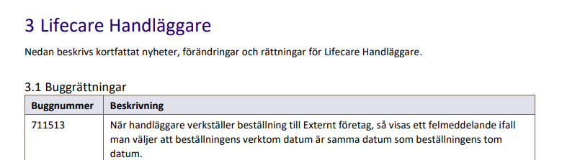

# Uppdatering W21 Lifecare Medborgartjänst

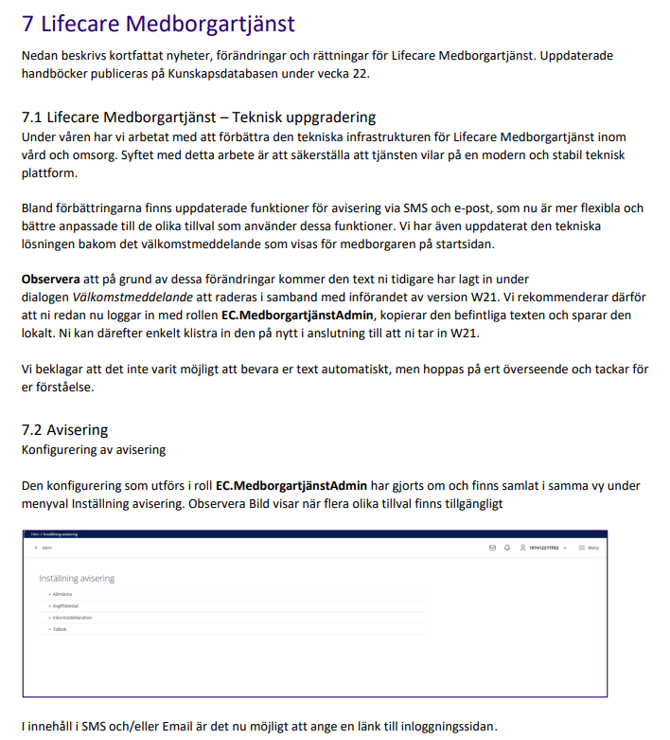

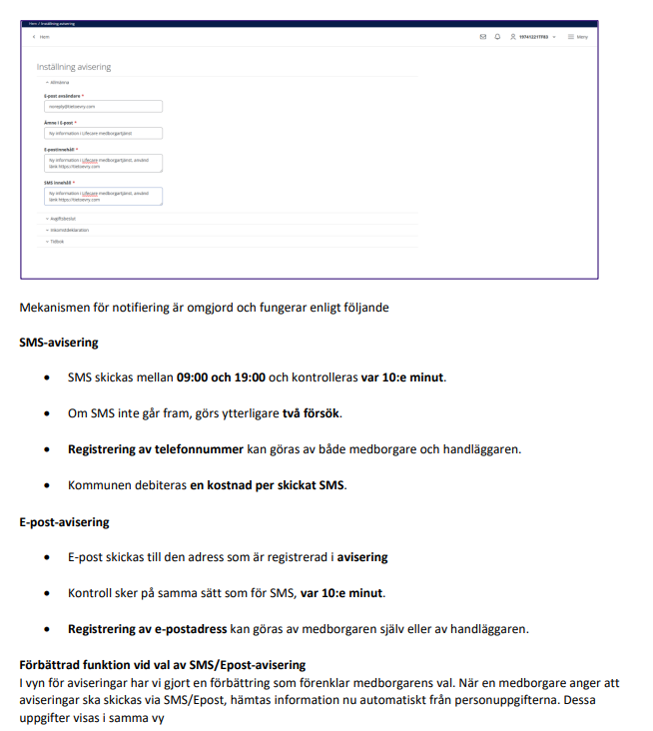

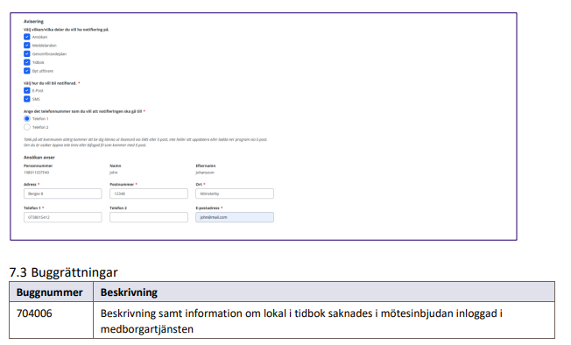

# Uppdatering W21 Lifecare Meddelande

